Temat kompleksowy: MUZYKA WOKÓŁ NAS

Dzień I: Kto tak pięknie gra?

„Rytmy” – zabawa rytmiczno – matematyczna.
Rodzic wystukuje na bębenku (stole itp.) rytm, a dziecko układa go z kolorowych patyczków.

„Rysunek Franka” – słuchanie opowiadania D. Kossakowskiej.
Franek bardzo lubi rysować. Często wolny czas spędza tworząc ciekawe prace plastyczne. Dzisiaj przyszedł do niego Felek. Franek i Felek chodzą razem do szkoły. Ostatnio na lekcji języka polskiego rozmawia-no o Polsce. Chłopcy wiedzą, jak wygląda mapa Polski. Znają też polską flagę. Felek i Franek przygotowują ilustracje do dekoracji, którą wykonają w klasie wspólnie z innymi dziećmi. Znajdzie się na niej to wszystko co dotyczy naszej ojczyzny – Polski.
Rozmowa na temat opowiadania.
- co lubi robić Franek?
- co Franek robi w wolnym czasie?
- kto przyszedł do Franka?
- o czym rozmawiano na lekcji języka polskiego?
- jakie informacje o Polsce znają chłopcy?
- co przygotowują chłopcy do szkoły?
- jakie rzeczy znajdą się na dekoracji, którą dzieci wykonają wspólnie w klasie?

Wyszukiwanie na ilustracji przedmiotów, których nazwy zawierają głoskę „f”. Karta pracy, cz. 4, s. 26.

Dziecko ogląda ilustrację i wymienia nazwy zawierające głoskę f na początku, w środku lub na końcu: flagi, farby, fioletowy, kaloryfer, fabryka, fiołki, fotel.

Analiza i synteza słuchowa wyrazu „flaga”.
- Wybrzmiewanie sylab (fla-ga) i głosek (f-l-a-g-a).
- Wypowiadanie sylab połączone z klaskaniem.
- Liczenie głosek w wyrazie flaga - 5.

Określenie położenia głoski odpowiadającej literze „f”.
- Podawanie wyrazów z głoską f w na początku wyrazu (fotel, flaga, futro), w środku wyrazu (mikrofon, rafa, kufer), na końcu wyrazu (kilof, autograf, paragraf).
- Określenie rodzaju głoski f (spółgłoska).
Analiza i synteza wzrokowa wyrazu „flaga”.
- Budowanie modelu wyrazu Polska z wykorzystaniem nakrywek czerwonych i niebieskich – dziecko odpowiada czy poszczególne głoski to spółgłoski (f, l, g – kolor niebieski) czy samogłoski ( a – kolor czerwony).
- Liczenie samogłosek i spółgłosek w wyrazie flaga.

Prezentacja litery „f” drukowanej małej i wielkiej. Karta pracy, cz. 4, s. 26.

Demonstracja litery „f” pisanej małej i wielkiej – porównanie jej z literą drukowaną.
- Pokaz pisania litery f, F bez liniatury – zwrócenie uwagi na kierunek pisania.
- Omówienie miejsca zapisu litery f małej i wielkiej w liniaturze.
- Analiza kształtu litery f, F.
- Ćwiczenia ręki przygotowujące do pisania – zaciskanie pięści, prostowanie
palców, naśladowanie gry na pianinie, klaskanie.
- Lepienie litery f pisanej małej i wielkiej z plasteliny lub ułożenie ze sznurka lub innego dogodnego materiału.

Nauka pisania litery „f”, „F”.
- Ćwiczenia w pisaniu litery f, F palcem w powietrzu, na dywanie, na blacie stolika, na plecach.

Ćwiczenia w czytaniu tekstu. Karta pracy, cz. 4, s. 26.

Zaznacz w wyrazach litery f F. Pokoloruj litery używając odpowiedniego koloru. Przeczytaj pary wyrazów i powiedz czym się różnią. Karta pracy, cz. 4, s. 27

Wprowadzenie do tematu kompleksowego:

Wizyta w szkole muzycznej - Poznajemy instrumenty
https://www.youtube.com/watch?v=f43qSH2Nq9w
„Instrumenty perkusyjne”
Dziecko ogląda instrumenty perkusyjne, wypowiada się na temat ich wyglądu, demonstruje sposób gry na wybranych instrumentach.

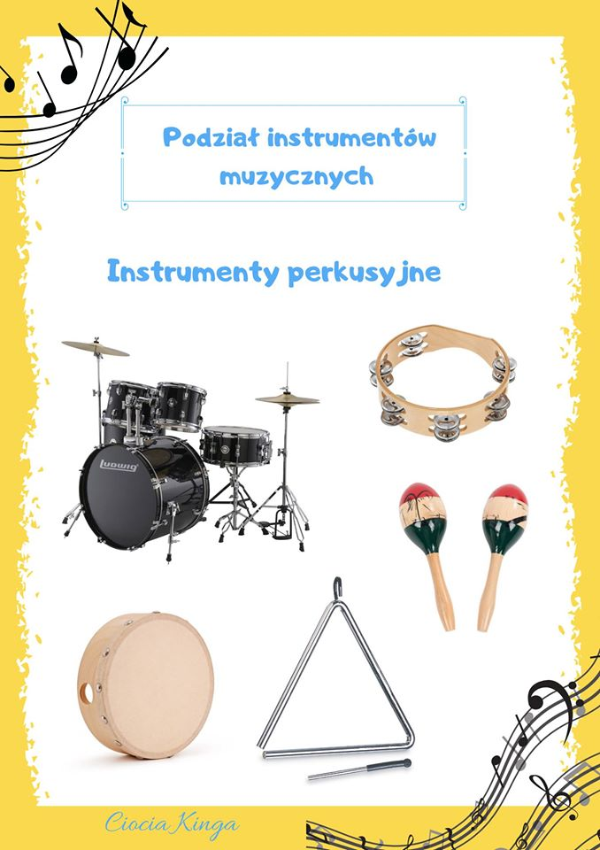

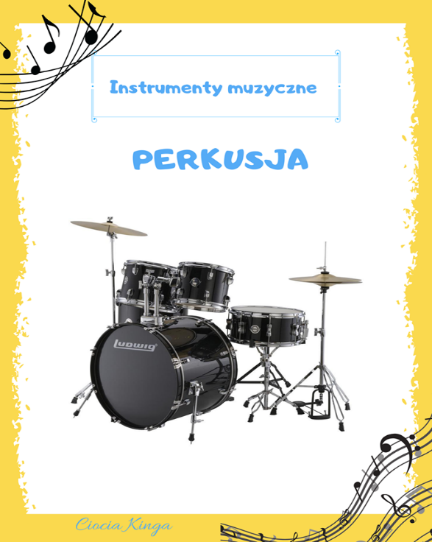

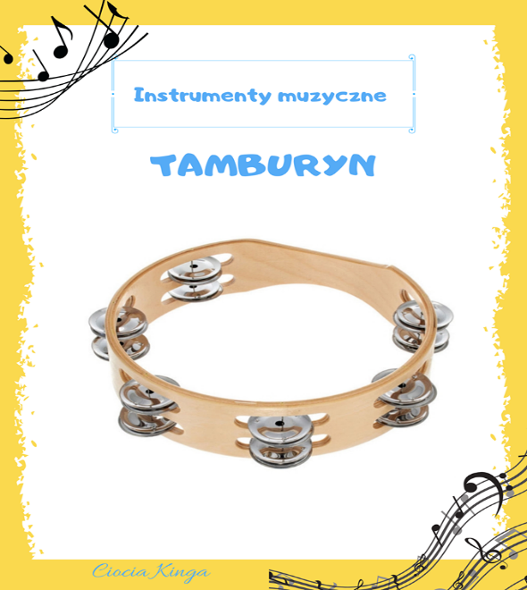
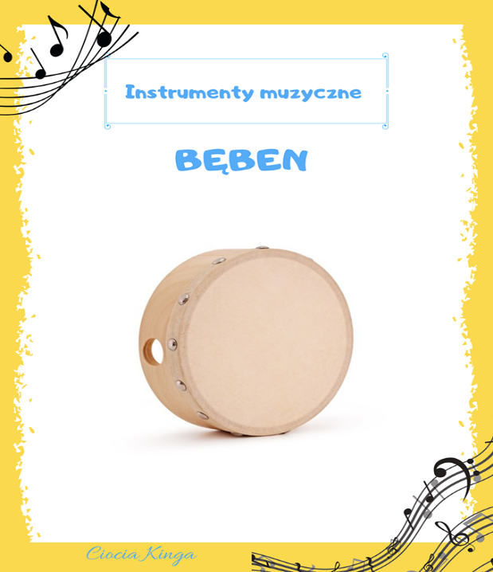

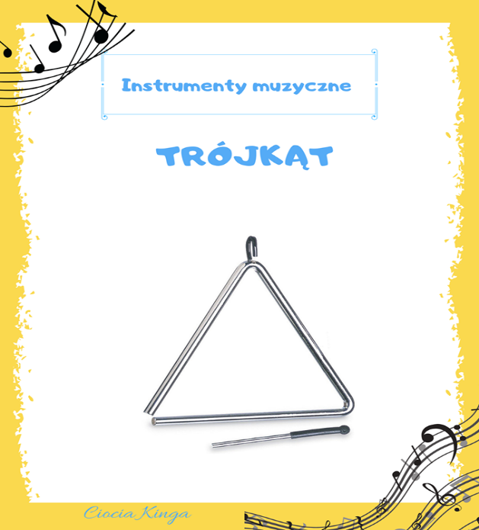

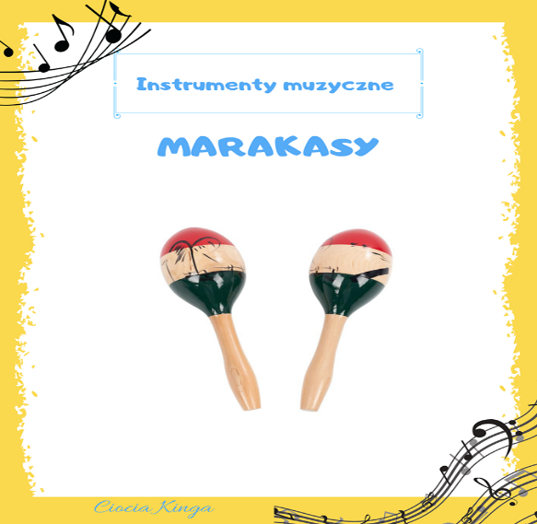

Praca plastyczna:
Dziecko ozdabia plastikową butelkę elementami wyciętymi z kolorowego papieru samoprzylepnego. Następnie wsypuje do butelki fasolę, groch itp. Wykonuje próbę wydobycia dźwięku.

Miłego dnia
Pani Renia i Pani Marta

